Отдел надзорной деятельности и профилактической работы
по Туруханскому району

ИНФОРМАЦИОННАЯ ГАЗЕТА О ПРОТИВОПОЖАРНОЙ
БЕЗОПАСНОСТИ

Азбука

Безопасности

№ 11 ноябрь 2022 г.

СОДЕРЖАНИЕ:

 | ОПЕРАТИВНАЯ ОБСТАНОВКА С ПОЖАРАМИ НА ТЕРРИТОРИИ ТУРУХАНСКОГО РАЙОНА С НАЧАЛА 2022 ГОДА | 3
 | МЕРЫ БЕЗОПАСНОСТИ ПРИ ЭКСПЛУАТАЦИИ ПЕЧНОГО ОТОПЛЕНИЯ, ЭЛЕКТРОПРОВОДКИ И ЭЛЕКТРОПРИБОРОВ | 4-6
 | ИЗМЕНЕНИЯ, ВНЕСЕННЫЕ В ОТДЕЛЬНЫЕ ЗАКОНОДАТЕЛЬНЫЕ АКТЫ РОССИЙСКОЙ ФЕДЕРАЦИИ | 7-11
 | ПОЖАРНАЯ БЕЗОПАСНОСТЬ ИНДИВИДУАЛЬНЫХ ГАРАЖЕЙ | 12-15

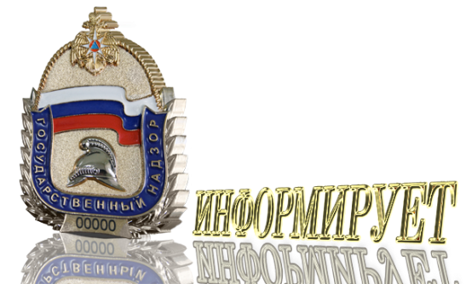

Оперативная обстановка с пожарами
на территории Туруханского района с начала 2022 года
Туруханский район |  |  |  | 2021 |  | 2022
Количество пожаров  из них лесных |  |  |  | 58 |  | 60
 |  |  |  | 1 |  | 10
Количество погибших |  |  |  | 2 |  | 0
Количество травмированных |  |  |  | 5 |  | 1
 | Населенные пункты | Количество пожаров за 2022 год
 |  | пожары | погибшие |  | травмированные
 | с. Туруханск | 15 | - |  | 1
 | с. Ворогово | 1
 | г. Игарка | 19
 | п. Бор | 5
 | д. Кангатово | 1
 | Ванкорское месторождение | 3
 | п. Светлогорск | 1
 | с. Верещагино | 1
 | с. Фарково | 1
 | п. Мадуйка | 1
 | д. Бакланиха | 1
 | п. Бахта | 1
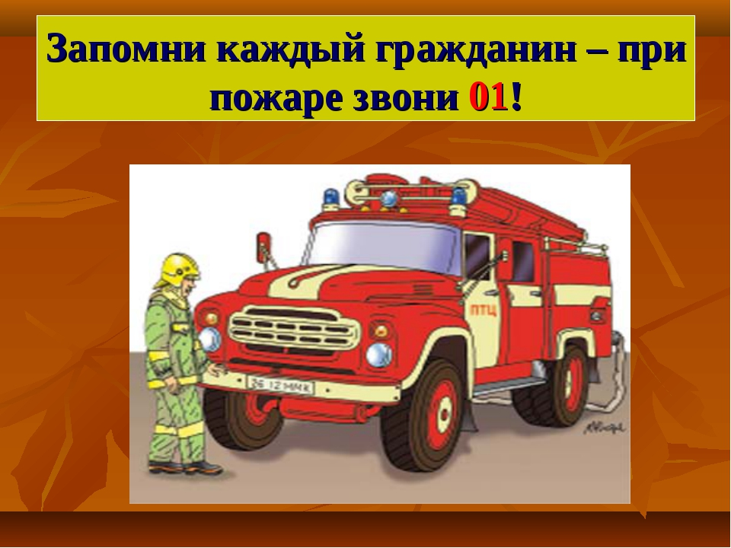

МЕРЫ БЕЗОПАСНОСТИ ПРИ ЭКСПЛУАТАЦИИ ПЕЧНОГО ОТОПЛЕНИЯ, ЭЛЕКТРОПРОВОДКИ И ЭЛЕКТРОПРИБОРОВ
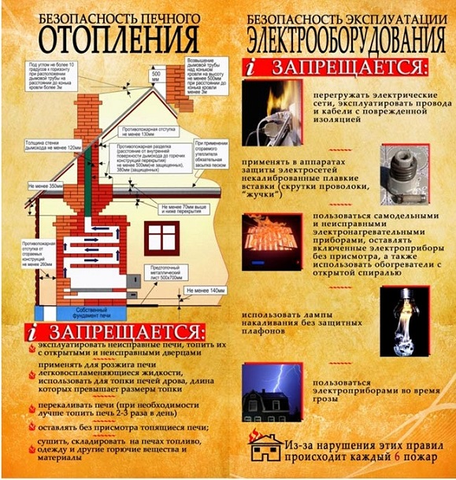
С наступлением холодов и началом отопительного сезона наибольшую тревогу вызывает состояние печного отопления в частных жилых домах. Согласно многолетней статистике, именно находящиеся в запущенном состоянии печи зачастую являются причиной возникновения пожара, поэтому необходимо выполнять меры пожарной безопасности к печам, в частности:
Периодически проверяйте печи. Отремонтируйте их до начала отопительного сезона:
- проверьте высоту дымовых труб, чтобы они были выше конька кровли не менее чем на 0,5 метра и выше кровли более высоких пристроенных зданий;
- выполните разделку дымовой трубы в местах прохода через горючие конструкции (потолочное перекрытие) не менее 0,96-1,24 м, а от стен кирпичной печи до деревянных конструкций не менее 0,7 м
- своевременно устраняйте (замазывайте раствором) трещины в кладке печей и дымоходов;
- проверяйте состояние предтопочного листа. Если его нет, то перед топочной дверцей на полу из горючих материалов прибейте металлический лист размером не менее 0,5х 0,7 метра;
- побелите на чердаках дымовые трубы и стены, в которых проходят дымовые каналы;
- периодически очищайте дымоходы и печи от сажи – не реже одного раза в три месяца;

При эксплуатации печей ЗАПРЕЩАЕТСЯ:
- оставлять без присмотра топящиеся печи, а также поручать надзор за ними малолетним детям;
- располагать топливо, другие горючие вещества и материалы на предтопочном листе;
- применять для розжига печей бензин, керосин, дизельное топливо и другие ЛВЖ и ГЖ
- топить углем, коксом и газом печи, не предназначенные для этих видов топлива;
- устанавливать вплотную к топящимся печам мебель, дрова, и другие сгораемые материалы
- перекаливать печи;
- устанавливать металлические печи кустарного изготовления «буржуйки). При установке печей заводского изготовления строго следуйте инструкциям изготовителя.

Также с наступлением холодов многие в квартирах включают электрические приборы, предназначенные для обогрева жилья. Чтобы избежать пожара, необходимо соблюдать правила пожарной безопасности:
СЛЕДИТЕ ЗА СОСТОЯНИЕМ ЭЛЕКТРОПРОВОДКИ И ЭЛЕКТРОПРИБОРОВ:
- проверяйте состояние «пробок» (предохранителей), аппаратов защиты. Не допускайте перегрузок сети, включая электроприборы большей мощности, чем позволяет сечение проводов:
- используйте масляные обогреватели (мощностью не более 1.5 кВт), вместо калориферов с оголенными спиралями, не пользуйтесь самодельными (кустарными) электронагревательными приборами;
- не допускайте «скрутки» электропроводов, особенно выполненные из разных металлов (медь - алюминий). Не эксплуатируйте временные электропроводки;
- не допускайте прокладку проводов в одинарной изоляции по горючему основанию, не закрывайте электропроводку обоями, коврами;
- не устанавливайте светильники, обогреватели вблизи от сгораемых материалов;
- не включайте в 1 розетку через тройник несколько электроприборов большой мощности;
Запрещается:
- а) эксплуатировать электропровода и кабели с видимыми нарушениями изоляции;
- б) пользоваться розетками, рубильниками, другими электроустановочными изделиями с повреждениями;
- в) обертывать электролампы и светильники бумагой, тканью и другими горючими материалами, а также эксплуатировать светильники со снятыми колпаками (рассеивателями), предусмотренными конструкцией светильника;
- г) пользоваться электроутюгами, электроплитками, электрочайниками и другими электронагревательными приборами, не имеющими устройств тепловой защиты, а также при отсутствии или неисправности терморегуляторов, предусмотренных конструкцией;
- д) применять нестандартные (самодельные) электронагревательные приборы;
- е) оставлять без присмотра включенными в электрическую сеть электронагревательные приборы, а также другие бытовые электроприборы, в том числе находящиеся в режиме ожидания, за исключением электроприборов, которые могут и (или) должны находиться в круглосуточном режиме работы в соответствии с инструкцией завода-изготовителя;
- ж) размещать (складировать) в электрощитовых (у электрощитов), у электродвигателей и пусковой аппаратуры горючие (в том числе легковоспламеняющиеся) вещества и материалы;
- з) использовать временную электропроводку, а также удлинители для питания электроприборов, не предназначенных для проведения аварийных и других временных работ.

Постарайтесь оградить себя и свой дом от огня.
Выполняйте вышеуказанные меры безопасности.

Начальник ОНД и ПР по Туруханскому району
УНД и ПР Главного управления МЧС России по Красноярскому краю
подполковник внутренней службы М.Н. Руш

ИЗМЕНЕНИЯ, ВНЕСЕННЫЕ В ОТДЕЛЬНЫЕ ЗАКОНОДАТЕЛЬНЫЕ АКТЫ РОССИЙСКОЙ ФЕДЕРАЦИИ

- С 01.03.2025 вступит в силу ст. 1 Федерального закона от 24.09.2022 № 370-ФЗ «О внесении изменений в отдельные законодательные акты Российской Федерации», которая вносит изменения в ст. 24, 37 Федерального закона от 21.12.1994 № 69-ФЗ «О пожарной безопасности».
В соответствии с указанными изменениями работники и лица, привлекаемые к осуществлению видов деятельности в области пожарной безопасности, должны будут соответствовать квалификационным требованиям, указанным в квалификационных справочниках, утверждаемых в порядке, устанавливаемом Правительством Российской Федерации (далее — квалификационные справочники), и (или) профессиональным стандартам. Кроме того, лицо, ответственное за эксплуатацию здания или сооружения, будет обязано назначить ответственное за обеспечение пожарной безопасности таких здания или сооружения лицо, соответствующее квалификационным требованиям, указанным в квалификационных справочниках, и (или) профессиональным стандартам.

- В рамках национальной программы «Цифровая экономика Российской Федерации» предоставление государственных услуг в сфере пожарной безопасности, а именно: подача заявлений по приему копий заключений о независимой оценке пожарного риска и по регистрации деклараций пожарной безопасности возможна в электронном виде через Единый портал государственных и муниципальных услуг.

- Постановление Правительства РФ от 1 октября 2022 г. № 1743 “О внесении изменений в постановление Правительства Российской Федерации от 10 марта 2022 г. N 336”Правительство Российской Федерации постановляет:
1. Постановление Правительства Российской Федерации от 10 марта 2022 г. N 336 "Об особенностях организации и осуществления государственного контроля (надзора), муниципального контроля" (Собрание законодательства Российской Федерации, 2022, N 11, ст. 1715) дополнить пунктами 113 и 114 следующего содержания:
"113. Установить, что за исключением случаев, предусмотренных пунктом 114 настоящего постановления, в планы проведения плановых контрольных (надзорных) мероприятий, планы проведения плановых проверок на 2023 год при осуществлении видов государственного контроля (надзора), муниципального контроля, порядок организации и осуществления которых регулируется Федеральным законом "О государственном контроле (надзоре) и муниципальном контроле в Российской Федерации" и Федеральным законом "О защите прав юридических лиц и индивидуальных предпринимателей при осуществлении государственного контроля (надзора) и муниципального контроля", включаются плановые контрольные (надзорные) мероприятия, плановые проверки только в отношении объектов контроля, отнесенных к категориям чрезвычайно высокого и высокого риска, опасным производственным объектам II класса опасности, гидротехническим сооружениям II класса.
Ограничения, предусмотренные абзацем первым настоящего пункта, не распространяются на виды государственного контроля (надзора), порядок организации и осуществления которых регулируется Федеральным законом "О защите прав юридических лиц и индивидуальных предпринимателей при осуществлении государственного контроля (надзора) и муниципального контроля", если в отношении таких видов государственного контроля (надзора) не применяется риск-ориентированный подход.
Контролируемое лицо вправе обратиться в контрольный (надзорный) орган с просьбой о проведении профилактического визита. В случае если такое обращение поступило не позднее чем за 2 месяца до даты начала проведения планового контрольного (надзорного) мероприятия, контрольный (надзорный) орган обеспечивает включение профилактического визита в программу профилактики рисков причинения вреда (ущерба) охраняемым законом ценностям на 2023 год. Такой профилактический визит проводится не позднее чем за один месяц до даты проведения планового контрольного (надзорного) мероприятия, при этом дата его проведения предварительно согласовывается с контролируемым лицом любым способом, обеспечивающим фиксирование такого согласования.
114. В планы проведения плановых контрольных (надзорных) мероприятий на 2023 год не включаются плановые контрольные (надзорные) мероприятия в отношении государственных и муниципальных учреждений дошкольного и начального общего образования, основного общего и среднего общего образования, объекты контроля которых отнесены к категориям чрезвычайно высокого и высокого риска, а в отношении таких учреждений может проводиться профилактический визит продолжительностью один день, не предусматривающий возможность отказа от его проведения.
В случае, указанном в абзаце первом настоящего пункта, профилактический визит проводится в том числе в целях оценки соблюдения обязательных требований и предусматривает возможность проведения осмотра, отбора проб (образцов), истребования документов, испытания, инструментального обследования, экспертизы.
Срок проведения профилактического визита может быть продлен на срок, необходимый для инструментального обследования, но не более 3 рабочих дней.
Срок проведения профилактического визита, установленный абзацем первым настоящего пункта, может быть приостановлен уполномоченным должностным лицом контрольного (надзорного) органа на основании мотивированного представления инспектора в случае, если срок осуществления экспертиз или испытаний превышает срок проведения профилактического визита, на срок осуществления экспертиз или испытаний. Срок осуществления экспертиз или испытаний определяется соответствующими правовыми актами, принятыми в отношении экспертиз или испытаний.
Если по результатам такого профилактического визита выявлены нарушения обязательных требований, то контролируемому лицу или органу, осуществляющему функции и полномочия учредителя контролируемого лица, выдается предписание об устранении выявленных нарушений. В случае выдачи предписания об устранении выявленных нарушений контролируемому лицу копия указанного предписания направляется в орган, осуществляющий функции и полномочия учредителя контролируемого лица.
В случае принятия контрольным (надзорным) органом решения о проведении в отношении государственных и муниципальных учреждений дошкольного и начального общего образования, основного общего и среднего общего образования, объекты контроля которых отнесены к категориям чрезвычайно высокого и высокого риска, профилактического визита, такое профилактическое мероприятие включается в программу профилактики рисков причинения вреда (ущерба) охраняемым законом ценностям на 2023 год в соответствии с Правилами разработки и утверждения контрольными (надзорными) органами программы профилактики рисков причинения вреда (ущерба) охраняемым законом ценностям, утвержденными постановлением Правительства Российской Федерации от 25 июня 2021 г. N 990 "Об утверждении Правил разработки и утверждения контрольными (надзорными) органами программы профилактики рисков причинения вреда (ущерба) охраняемым законом ценностям".".
2. Настоящее постановление вступает в силу со дня его официального опубликования.

Обзор документа

В 2023 г. плановые проверки и плановые контрольные мероприятия будут проводить только в отношении предприятий и организаций чрезвычайно высокого и высокого риска, а также опасных производственных объектов II класса опасности и гидротехнических сооружений II класса. Речь идет о проверках в рамках тех видов госконтроля, при которых применяется риск-ориентированный подход.
Предприятиям и организациям, в отношении которых планируется проверка, дается возможность обратиться в контрольный орган с просьбой о проведении профилактического визита.
Дошкольные и общеобразовательные учреждения чрезвычайно высокого и высокого риска также будут освобождены от плановых проверок в 2023 г. Но в их отношении может быть проведен профилактический визит.
Постановление вступает в силу со дня его официального опубликования.

- Постановление Правительства РФ от 28 сентября 2022 г. N 1708 "О внесении изменений в некоторые акты Правительства Российской Федерации"

Правительство Российской Федерации постановляет:
Утвердить прилагаемые изменения, которые вносятся в акты Правительства Российской Федерации.
1. В абзаце четвертом пункта 7 Положения о признании помещения жилым помещением, жилого помещения непригодным для проживания, многоквартирного дома аварийным и подлежащим сносу или реконструкции, садового дома жилым домом и жилого дома садовым домом, утвержденного постановлением Правительства Российской Федерации от 28 января 2006 г. N 47 "Об утверждении Положения о признании помещения жилым помещением, жилого помещения непригодным для проживания, многоквартирного дома аварийным и подлежащим сносу или реконструкции, садового дома жилым домом и жилого дома садовым домом" (Собрание законодательства Российской Федерации, 2006, N 6, ст. 702; 2015, N 13, ст. 1950; 2016, N 32, ст. 5123; 2018, N 10, ст. 1514; 2020, N 18, ст. 2900; N 32, ст. 5269), слово "пожарной," исключить.
2. В Положении о федеральном государственном пожарном надзоре, утвержденном постановлением Правительства Российской Федерации от 12 апреля 2012 г. N 290 "О федеральном государственном пожарном надзоре" (Собрание законодательства Российской Федерации, 2012, N 17, ст. 1964; 2021, N 27, ст. 5403; N 50 ст. 8557):
а) пункт 12 дополнить подпунктом "л" следующего содержания:
"л) выдавать организациям и гражданам предписания об устранении выявленных нарушений требований пожарной безопасности.";
б) дополнить пунктом 30 ¹ следующего содержания:
"30 ¹. Выбор вида планового контрольного (надзорного) мероприятия осуществляется с учетом принципа оптимального использования материальных, финансовых и кадровых ресурсов органа государственного пожарного надзора, необходимых для оценки противопожарного состояния конкретного объекта надзора в рамках имеющихся сведений о его правообладателях, а также сроков проведения соответствующих контрольных (надзорных) мероприятий, установленных Федеральным законом "О государственном контроле (надзоре) и муниципальном контроле в Российской Федерации".";
в) дополнить пунктом 33 ¹ следующего содержания:
"33 ¹. В случае выбора в соответствии с жилищным законодательством Российской Федерации собственниками помещений непосредственного управления многоквартирным жилым домом высотой до 28 метров федеральный государственный пожарный надзор на таком объекте осуществляется в форме рейдового осмотра.";
г) дополнить пунктом 34 ¹ следующего содержания:
"34 ¹. Предметом документарной проверки являются сведения, содержащиеся в документах контролируемых лиц, устанавливающих их организационно-правовую форму, права и обязанности, а также документы, используемые при осуществлении ими деятельности и связанные с исполнением ими требований пожарной безопасности, а также решений органа государственного пожарного надзора.";
д) пункт 36 ¹ после слов "в ходе" дополнить словами "организации и (или)";
е) абзац первый пункта 37 дополнить словами "и Договором о Евразийском экономическом союзе";
ж) пункт 38 после слова "эпидемия" дополнить словами ", чрезвычайная ситуация, заболевания, представляющие опасность для окружающих";
з) в пункте 40:
в абзаце третьем слова "линейные объекты," и слова ", земельные участки, не являющиеся соответствующими земельными участками, на которых размещаются здания и сооружения," исключить;
дополнить абзацем следующего содержания:
"При размещении в многоквартирных жилых домах высотой до 28 метров помещений, не являющихся помещениями жилищного фонда, а также нежилых помещений и (или) машино-мест, являющихся неотъемлемой конструктивной частью такого многоквартирного дома, в соответствии с жилищным законодательством Российской Федерации категория риска присваивается по совокупности критериев, относящих объект к более высокой категории риска.";
и) абзац четвертый пункта 42 дополнить словами ", а в случаях привлечения в целях обеспечения безопасной эксплуатации, технического обслуживания и поддержания надлежащего технического состояния здания, сооружения на основании договора физического (физических) или юридического (юридических) лица (лиц), заключенного в соответствии с законодательством о градостроительной деятельности - в отношении организации (управляющей компании), являющейся ответственным лицом";
к) пункт 56 признать утратившим силу;
л) в пункте 58:
после слов "Возражение на предостережение подается" дополнить словами "в течение 10 рабочих дней с момента получения контролируемым лицом предостережения";
слова "и сроки, которые установлены" заменить словами ", который установлен".
3. Пункт 1 перечня видов федерального государственного контроля (надзора), в отношении которых применяется риск-ориентированный подход, утвержденного постановлением Правительства Российской Федерации от 17 августа 2016 г. N 806 "О применении риск-ориентированного подхода при организации отдельных видов государственного контроля (надзора) и внесении изменений в некоторые акты Правительства Российской Федерации" (Собрание законодательства Российской Федерации, 2016, N 35, ст. 5326), исключить.
4. Пункт 6 изменений, которые вносятся в Положение о федеральном государственном пожарном надзоре, утвержденных постановлением Правительства Российской Федерации от 1 декабря 2021 г. N 2169 "О внесении изменений в Положение о федеральном государственном пожарном надзоре" (Собрание законодательства Российской Федерации, 2021, N 50, ст. 8557), признать утратившим силу.

Начальник ОНД и ПР по Туруханскому району
УНД и ПР Главного управления МЧС России по Красноярскому краю
подполковник внутренней службы М.Н. Руш

ПОЖАРНАЯ БЕЗОПАСНОСТЬ ИНДИВИДУАЛЬНЫХ ГАРАЖЕЙ

С наступлением холодов увеличивается количество пожаров в частном секторе и в индивидуальных гаражах. Сегодня подробней рассмотрим, что создаёт угрозу возникновения пожара в индивидуальных гаражах и как обезопасить пожарную безопасность этих помещений.

Для начала выявив наиболее распространённые причины возникновения пожаров в индивидуальных гаражах:
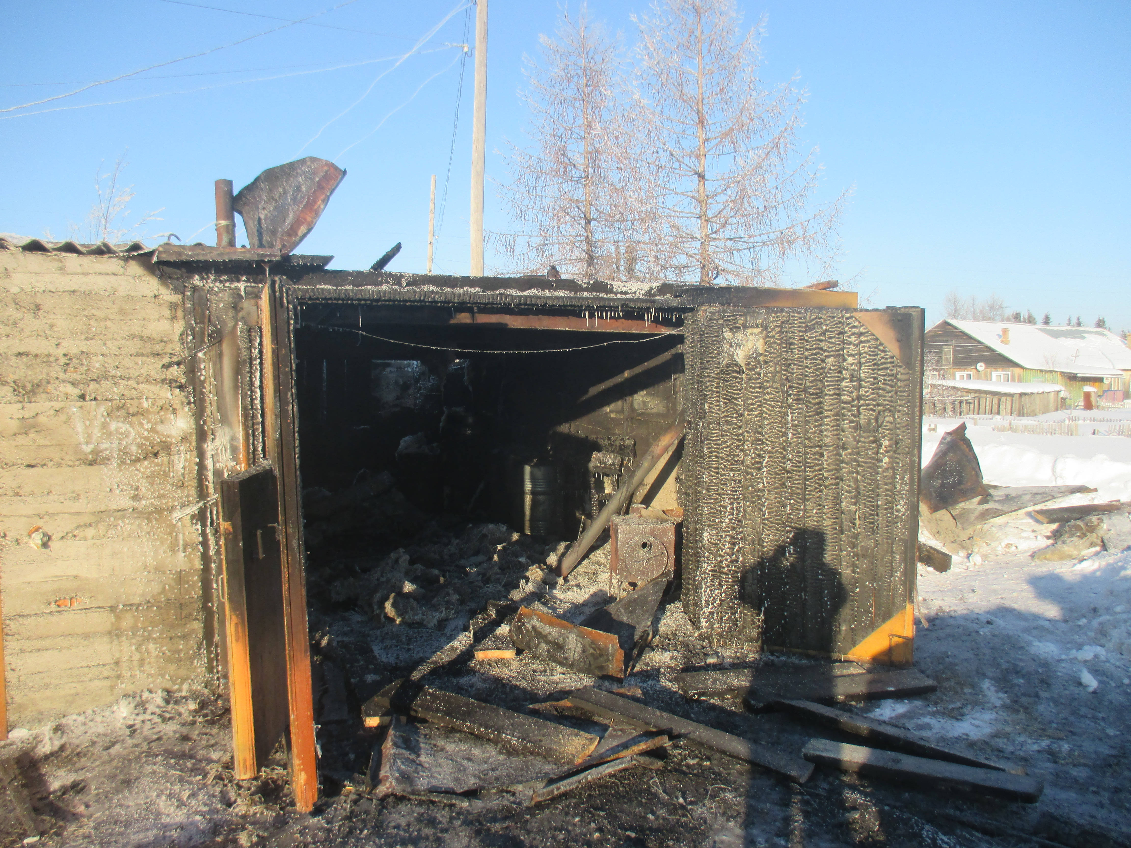
— нарушения правил пожарной безопасности при проведении огневых работ;
— при промывке деталей и узлов автомобиля с использованием легковоспламеняющихся жидкостей при выполнении различных ремонтных работ и во время производства малярных работ;
— при пользовании неисправным электрифицированным инструментом;
— из-за неквалифицированного монтажа электропроводки в гараже;
— несвоевременного удаления из гаража отработанных масел, обтирочных материалов, из-за заправки автомобиля топливом в гараже, хранения спецодежды, пропитанной топливо-смазочными материалами.

Большую пожарную опасность представляют процессы мойки, обезжиривания и очистки металлических деталей с применением растворителей: бензинов, ацетона, керосина, спиртов. Опасность их применения также заключается в том, что эти растворители образуют заряды статического электричества, способные спровоцировать вспышки, взрывы и возникновение пожаров. Сегодня предприятия химической промышленности выпускают широкий ассортимент пожаробезопасных технических моющих средств и препаратов, которые обладают достаточно высокими техническими свойствами, снижающими пожарную опасность.

При строительстве гаражей индивидуального пользования необходимо обеспечивать противопожарные разрывы между ними и жилыми или общественными зданиями.
Индивидуальный гараж должен быть оснащён первичным средством пожаротушения (огнетушителем). Внутри гаража вокруг машины надо обеспечить свободные проходы шириной не менее 0,6 метра.

В гаражах запрещено:

— Хранить предметы домашнего обихода, а также бензина (более 20 кг) и 5 кг горюче-смазочных материалов;
— Производить окраску автомобиля, ремонтные работы с применением открытых источников огня (электросварку);
— Пользоваться факелом для подогрева двигателя;
— Выливать отработанные нефтепродукты в канализацию или на территорию гаража;
— Установка и применение электронагревательных приборов любой конфигурации и исполнения.
Для общего освещения бетонных, каменных или металлических гаражей, отделанных внутри материалом, не проводящим ток, допускается применение стационарно установленных (на потолке или стенах) светильников закрытого исполнения напряжением до 220 В.

Освещение всех типов металлических индивидуальных гаражей, имеющих токопроводящие стены или пол, допускается при устройстве стационарно установленных светильников закрытого исполнения напряжением до 42 В.

Переносные светильники могут подключаться только к сети напряжением 12 В. Переносные и стационарные светильники должны быть защищены от механических повреждений.

Также высокую пожарную опасность вызывает печное отопление в индивидуальных гаражах независимо от его нахождения. Как правило, пожар из-за печи происходит по двум причинам: первое это перекал печи, а второе – неисправность печи и(или) дымохода.
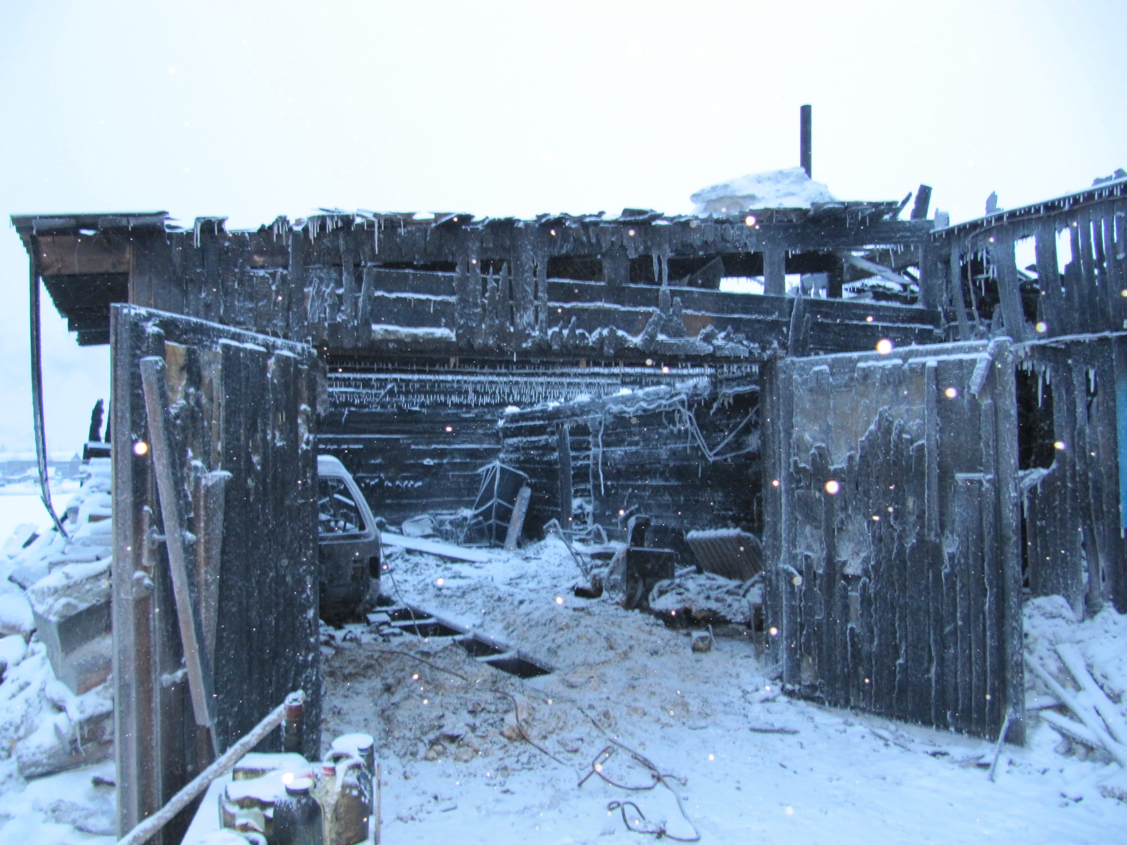
Вот элементарные требования пожарной безопасности которые помогут уберечь ваше имущество от пожаров:

1. Нельзя оставлять без присмотра топящиеся печи и поручать надзор за ними малолетним детям.

2. Перед началом отопительного сезона нужно проверить исправность печи и дымоходов, отремонтировать их, заделать трещины, очистить от сажи, а также побелить на чердаках все дымовые трубы и стены, в которых проходят дымовые каналы.

3. Ремонт, очистку и профилактический осмотр печей должен производить квалифицированный печник.

4. Дымовая труба печи при проходе через чердачные или междуэтажные перекрытия должна иметь утолщение кирпичной кладки (разделку) в 25 см с дополнительной изоляцией асбестом или 38 см без изоляции (у дымохода котла водяного отопления 51 см). Утолщение кирпичной кладки должно быть во всех случаях и у стенок печи, если печь примыкает (или находится близко) к деревянным элементам здания.

5. Печь также не должна примыкать к деревянным стенам или перегородкам. Между ними оставляют воздушный промежуток (отступку) на всю высоту.

6. Любая печь должна иметь самостоятельный фундамент.

7. Запрещается использовать дымоходы (особенно металлические) в качестве полок и сушилок.

8. У печи должны быть исправная дверца, заслонки соответствующих размеров и предтопочный металлический лист, прибитый к деревянному полу, размером 50х70 см. без дефектов и прогаров.

9. В зимнее время, чтобы не случился пожар от перекала отдельных частей, печи рекомендуется топить 2–3 раза в день, продолжительностью не более 1,5 часа.

10. Мебель, занавески и другие горючие предметы нельзя располагать ближе 0,5 м. от топящейся печи. Ставить их вплотную можно спустя 4–5 часов после окончания топки.

11. Нельзя хранить щепу, опилки, стружки под печкой, также нельзя подсушивать дрова на печи, вешать над ней для просушки белье.

12. Нельзя выбрасывать горячие угли, шлак или золу вблизи строений, на сухую траву. Для этого должны быть специально отведенные места, где всё выгребаемое из топок заливается водой.

13. Прекращать топить печи в зданиях и сооружениях необходимо не менее чем за 2 часа до окончания работы.

14. Вечером топить печи необходимо прекращать за 2 часа до сна.

При эксплуатации печного отопления запрещается:

- оставлять без присмотра топящиеся печи, а также поручать надзор за ними малолетним детям;

- топить углем, коксом, газом печи, не предназначенные для этих видов топлива;

- применять для розжига печей бензин, керосин, дизельное топливо и другие, легковоспламеняющиеся и горючие жидкости;

- использовать дрова, превышающие размер топки печи;

- использовать вентиляционные и газовые каналы в качестве дымоходов;

- использовать печи без противопожарной разделки (отступки).

Заместитель начальника ОНД и ПР по Туруханскому району
УНД и ПР Главного управления МЧС России по Красноярскому краю
майор внутренней службы Яновский Е.А.

Выпускается бесплатно.  Тираж 999 экз. | № 11 от  11 ноября 2022 года | Выпускается отделом надзорной деятельности и профилактической работы по Туруханскому району УНД и ПР ГУ МЧС России по  Красноярскому краю.  Адрес: Красноярский край,  с. Туруханск ул. Советская, 31, тел. 4-42-55,  эл. адрес: ondturuhansk@mchskrsk.ru

